18 octombrie 2018
RAPORT ZILNIC

Calificativ:  NEUTRU | Punctul de întâlnire | Antena3 – 19:00
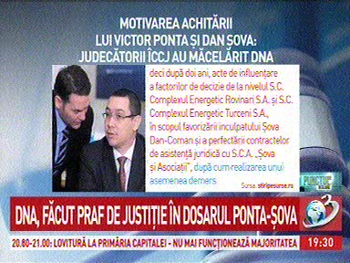 | În cadrul emisiunii „Punctul de întâlnire” de pe postul Antena3, s-au discutat următoarele subiecte:  - În cadrul emisiunii este difuzat un material în care se spune că Victor Ponta şi Dan Şova au fost achitaţi de Înalta Curte de Casaţie şi Justiţie în dosarul Turceni-Rovinari pentru fals în înscrisuri sub semnătură privată, spălare de bani şi complicitate la evaziune fiscală. În motivarea deciziei se spune că nu există probe concludente şi pertinente care să demonstreze că Victor Ponta ar fi săvârşit în perioada 2007-2008 acte de influenţare a factorilor de decizie de la nivelul Complexului Energetic Rovinari şi Complexului Energetic Turceni, în scopul favorizării lui Dan Şova şi obţinerii de contracte de asistenţă juridică.

